USB 2.0 네트워크 디바이스 드라이버 설치

- 컴파일 하기
  - 컴파일러 설치
    - windows XP DDK or windows NT DDK 를 PC에 설치한다.
    - DDK의 checked build environment 를 실행시킨다.
    - driver directory로 들어가서 코드를 컴파일 한다.

(디렉토리에 있는 B.bat를 열어 windows system name 을 맞춰주고, b.bat 파일을 실행시킨다.)
C:\> cd ndisusb
C:\ndisusb> build –ceZ

    - 코드가 컴파일 되면, ndisusb\objchk\i386 에 컴파일된 파일 “irusb.sys” 가 생성됨을 볼 수 있다. 이를 ndisusb 디렉토리로 카피한다.

- 컴퓨터에 설치하기

    - usb 장치를 연결시킨다.

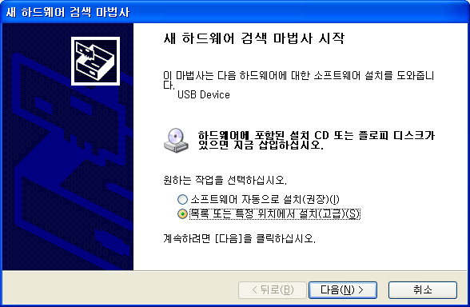
    - 하드웨어 검색 마법사에서 “목록 또는 특정 위치에서 설치(고급)을 선택한다.
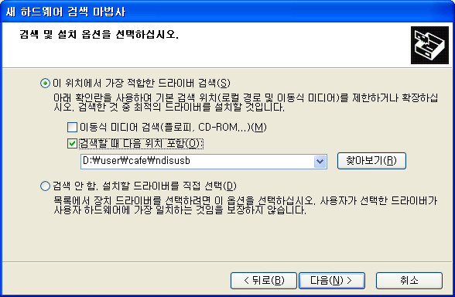

    - “검색할 때 다음 위치 포함” 을 선택하고, 방금 드라이버를 컴파일한 디렉토리를 설정하고 “다음” 버튼을 누른다.

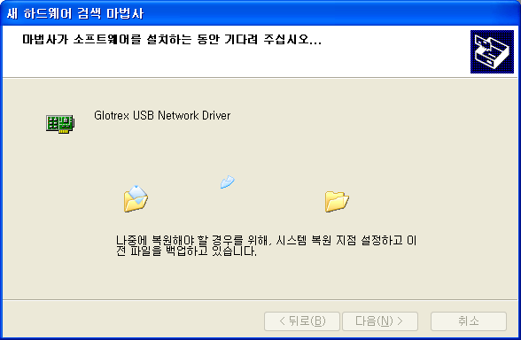

    - 드라이버가 정상적으로 설치되면, 하드웨어 검색 마법사가 완료된다.
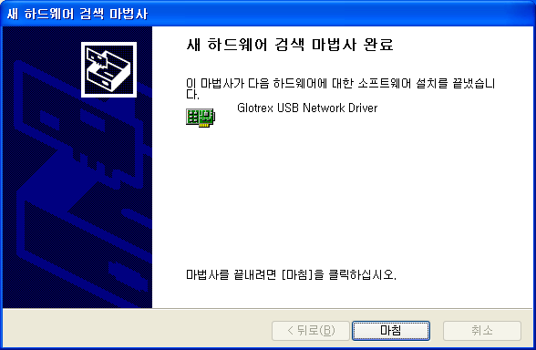

    - usb-ethernet driver가 정상적으로 설치되었으면, usb 네트워크 디바이스에 IP를 설정한다. “네트워크 연결”에서 USB 네트워크 디바이스를 선택한다.

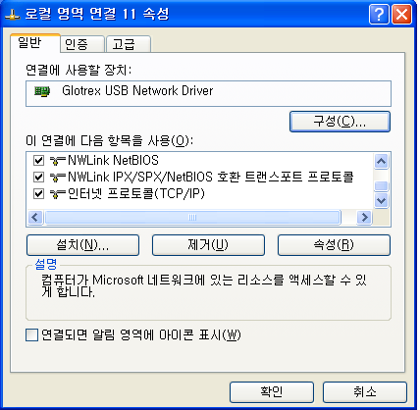

    - 인터넷 프로토콜을 선택하고, IP를 설정한 후 확인 버튼을 누른다.

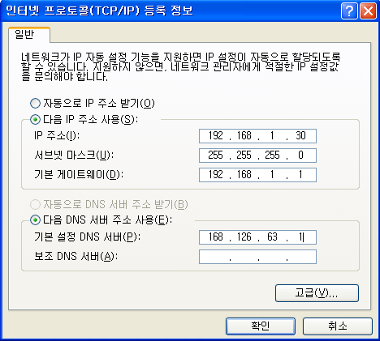

    - ping 이나 ftp 를 통해 USB 디바이스가 동작함을 확인할 수 있다.

- USB 디바이스 확인
  - Usbview 라는 프로그램을 통해 이 디바이스의 구성을 알 수 있다.

